Курсовая работа по курсу

"Управление запасами в цепях поставок" на тему:

"Анализ и выбор систем управления запасами"

Москва 2009

Оглавление

Введение

1. Краткий обзор рынка. Описание товара

2. Определение оптимального запаса

2.1 Модель оптимального размера заказа

2.2 Выбор склада и расчет "I"

2.3 Выбор транспортной компании и расчет "А"

2.4 Расчет оптимального запаса

3. Разработка систем управления запасами

3.1 Система с фиксированным интервалом времени между поставками

3.2 Система управления запасами с фиксированным объемом поставки

3.3 С фиксированным объемов заказа и интервалом между поставками

4. Результаты проекта

Заключение

Введение

Целью данного курсового проекта является разработка системы управления запасами выбранного товара. Для этого в ходе работы будут освещены следующие вопросы. Первая часть проекта будет посвящена определению оптимального запаса по формуле Уилсона. На следующем этапе я рассмотрю три системы управления запасами – с фиксированным объемом поставки и с фиксированным интервалом времени между заказами, с фиксированным объемом поставки, с фиксированным интервалом времени. После анализа и оценки эффективности каждой из систем, будет выбрана одна, наиболее подходящая для данной ситуации. Но сначала несколько слов о значении запасов и о важности управления запасами. Значение и роль запасов в экономике предприятия очень велики, так как именно запасы участвуют в обеспечении стабильности и непрерывности производства. Рынок всегда непредсказуем, и это, несомненно, влияет на производственный процесс предприятия. Спрогнозировать точную цифру, проданной готовой продукции в следующем месяце, не берется ни один специалист. И поэтому, для поддержания производственного процесса предприятию необходимо заботиться о том, чтобы в его распоряжении постоянно находилось достаточное количество сырья и материалов, для удовлетворения потребностей производства. Создавая запасы, предприятие уменьшает риск остановки производства в случае, когда происходят резкое увеличение спроса или перебои в снабжении. Создание запасов в свою очередь несёт за собой дополнительные финансовые издержки, а именно:

* отвлечение части финансовых средств на поддержание запасов
* расходы на содержание складов
* оплата труда специального персонала
* дополнительные налоги
* постоянный риск порчи, не реализации просроченного товара

1. Краткий обзор рынка. Описание товара

В целом спрос на мебельном рынке делят на две группы: это первичный спрос и спрос на замену. Первичный спрос (т.е. потребители, которые покупают мебель для новой квартиры, для нового офиса) - это предприятия, молодые семьи и новые организации. Чаще всего при первичном спросе приобретается мебель средней ценовой категории. Спрос на замену характерен для потребителей с растущим уровнем доходов, либо для расширяющихся организаций. В данном случае такие покупатели ориентируются на ценовой сегмент "средний плюс" и дорогую, элитную мебель.

Среди российских производителей мебели наиболее крупные - МК "Шатура", корпорация "Электрогорскмебель", производственная компания "Дятьково" (Мебельная компания "Катюша"), холдинг "Фабрики мебели "8-е Марта", "Эванти", "Техсервис", "Фабрика "НИК", "Миасс-Мебель", "Мебелионика", "ДОК-17".

В своей работе я рассмотрю табуреты российского производства компании "Техсервис" с мягким квадратным сиденьем. Компания Техсервис выпускает мебели более 150 различных моделей: столы, стулья, барные стулья, табуреты, кресла, банкетки, секции, диваны, кровати, вешалки, стойки под компакт-диски, и т.д. Габариты табурета 340х340х510. Вес: 2,75 кг. Табуреты пакуются в коробы.

|  |  |
| --- | --- |
| в коробе шт. | вес короба, кг, нетто/брутто |
| 8 | 22/22.8 |

Транспортная тара: короб 460х460х780 мм,

Количество на паллете: 20 (456 кг)

Примерные условия хранения: t=5-40°С, влажность 50-60%.

Цена варьируется от 5900 до6200 рублей за короб.

2. Определение оптимального запаса

2.1 Модель оптимального размера заказа

В данной главе основной задачей является определение оптимального запаса товара на складе. Для этого используется модель оптимального размера заказа (ОРЗ), а именно основная формула Уилсона:



Где Q – оптимальный запас товара,

A – стоимость одной поставки,

S – потребность в товаре,

I – стоимость хранения 1 единицы товара за период времени.

Стоит заметить, что формула Уилсона на практике почти не используется, так как она разработана для теоретического курса по управлению запасами. Поэтому все расчеты относятся к одному виду товара, также считается, что каждый заказ поступает единой поставкой. В данном курсовом проекте рассматривается как раз однономенклатурный запас, поэтому формула Уилсона подходит для расчета оптимального заказа. При дальнейших расчетах также будет учитываться то, что один заказ осуществляется одной поставкой.

2.2 Выбор склада и расчет "I"

Для того чтобы воспользоваться формулой, необходимо рассчитать все ее составляющие. Сначала определим величину I. Для этого следует выбрать склад для хранения товара. На решение может повлиять ряд факторов:

* Тариф
* Условия складирования
* Срока годности товара
* Особые условия хранения товара

На складе, который предназначен для хранения мебели необходимо наладить постоянный контроль за поддержанием оптимальной температуры и влажности воздуха. Ни при каких обстоятельствах нельзя допускать их резких перепадов. Контроль за температурой воздуха осуществляется с помощью специальных термометров. Для измерения влажности воздуха на складе должны применяться специальные приборы, с помощью которых определяется относительная влажность воздуха.

За мебельной продукцией, хранящийся на складе, должны быть обеспечены постоянное наблюдение и уход. Также необходимо регулярно проверять состояние товаров, обращая при этом внимание на появление признаков порчи, следов грызунов и насекомых.

Итак, для хранения товара был выбран склад, соответствующий всем требуемым параметрам по хранению мебели, организации ООО "Интерлог", расположенной в Москве. Компания предоставляет различные логистические услуги, в том числе ответственное хранение, которое нас и интересует. Складской комплекс "Северный" находится по адресу Коровинское шоссе, д.1А. Есть круглосуточная охрана (повышает надежность), поддерживается температура от + 14 до + 16, что отвечает требованиям товара. Стоимость аренды 1 паллетоместа в сутки составляет 12 рублей, включая НДС.

Единицей измерения продаж было решено считать короб, а нам известно, что на одну паллету помещается 20 коробов. Теперь мы можем рассчитать стоимость хранения 1 короба в год, то есть I.

## I = 12/20*365 = 219 руб./год

2.3 Выбор транспортной компании и расчет "А"

спрос мебель заказ запас поставка

Следующий этап - определение величины А, то есть стоимости одной поставки. На ее размер влияет множество факторов, например:

* Стоимость аренды транспорта
* Накладные расходы на заказ
* Вид транспортных средств
* Расстояние
* Габариты груза
* Условия перевозки
* Страховка

Итак, чтобы найти А, необходимо выбрать транспортную компанию. На этот выбор влияют такие критерии, как тариф, дополнительные услуги, специализация, репутация и надежность компании.

## Выбор перевозчика для перевозки табуретов модели YJ824 осуществлялся между двумя компаниями:

## Транспортная компания "Норд ВИЛ"

## "Норд Вил" основан в 1998 году и на сегодняшний день является динамично развивающейся компанией, оказывающей транспортные услуги на российском рынке грузоперевозок. Предлагая максимально широкий спектр услуг в сфере перевозок автотранспортом, на первое место выходит задача по организации грузоперевозок с минимальным участием клиента.

## На сайте компании представлены следующие тарифы на перевозку:

|  |  |  |  |  |  |  |  |  |
| --- | --- | --- | --- | --- | --- | --- | --- | --- |
| прайс ПО ВЕСУ (цена рублях за 1 кг) | | | | | | | | |
| Город | До 100кг | 101-200кг | 201-500кг | 501-1000 кг | 1001-1500 кг | 1501-2000 кг | 2001-3000 кг | более 3000 кг |
| С-Петербург-Москва | 4,00 | 3,80 | 3,70 | 3,60 | 3,50 | 3,40 | 3,30 | 2,90 |

## Также на сайте компании имеется калькулятор, с помощью которого можно сделать предварительный расчёт стоимости доставки груза по маршруту Санкт-Петербург – Москва.

## Компания не была выбрана, так как она имеет слишком широкую специализацию и неудобный принцип расчета тарифов (за килограмм или кубометр).

## **Транспортно-экспедиторская компания "Кверти"**

Предоставляет свои услуги в сфере логистики. Организация грузоперевозок осуществляется с предельно аккуратным соблюдением сроков и бережным отношением к товару заказчика.

Ниже представлены тарифы на перевозку данной компании:

|  |  |  |  |  |
| --- | --- | --- | --- | --- |
| № | Автомобиль | Тоннаж | Объем | Стоимость |
| 1 | Газель | 1.5 | 9 | 9000 |
| 2 | МАЗ | 10 | 30 | 11000 |
| 3 | Еврофура | 20 | 82 | 15000 |

## Стоимость перевозки напрямую зависит от выбранного транспорта, поэтому появляется новая задача – выбор машины. Проблема заключается в том, что мы еще не знаем точное количество товара в одной поставке, а от этого количества и зависит выбор транспортного средства. Оптимальным решением этой проблемы является отдельный подсчет стоимости перевозки на каждой машине.

## Во-первых, нам необходимо знать вместимость каждого автомобиля в паллетах. Ниже представлены примерные данные, т.к точных значений найти не удалось.

|  |  |  |
| --- | --- | --- |
| Газель | МАЗ | Еврофура |
| 6 палл. | 20 палл. | 35 палл. |

Переведем объем продаж за весь год в паллеты для удобства расчета:

25885/20 = 1295 паллеты/год.

## Затем считаем стоимость перевозок на каждом транспорте отдельно и строим график по получившимся данным.

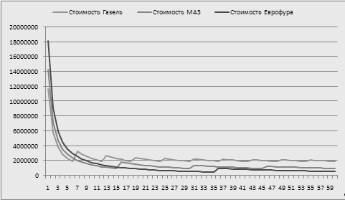

## Из графика видно, чем больше паллет перевозится за одну поставку, тем ниже стоимость транспортировки. Если количество товара больше 6 паллет, то Газель становится самым дорогостоящим вариантом. При крупных перевозках самый оптимальный вариант – еврофура.

2.4 Расчет оптимального запаса

## 

## Теперь мы имеем все данные, для того чтобы рассчитать размер оптимального заказа по формуле Уилсона для каждой машины. Для этого подставим в формулу Уилсона все полученные ранее данные (S=25885, A= стоимость перевозки [вид авто], I=219). В результате получаем:

|  |  |  |  |
| --- | --- | --- | --- |
|  | Газель | МАЗ | Еврофура |
| Грузоподъемность, т. | 1,5 | 10 | 20 |
| Объем, куб.м. | 9 | 30 | 82 |
| Вместимость, паллет | 6 | 20 | 35 |
| Стоимость поставки, руб. | 9000 | 11000 | 14000 |
| Оптимальный заказ, короб | 1458,607 | 1612,551 | 1819,202 |
| Оптимальный заказ, паллет | 72,93035 | 80,62753 | 90,96012 |
| Оптимальный заказ, паллет (округл) | 73 | 81 | 91 |

## В результате анализа графика издержек на транспортировку и расчета Q для каждой машины, можно сделать вывод, что наилучшей машиной для перевозки нашего товара будет еврофура. При большом количестве паллет это самый дешевый вариант, и оптимальный запас соответствует вместимости машины по объему и тоннажу.

## Таким образом, оптимальный запас в коробах равен 1820 шт.

3. Разработка систем управления запасами

## Существует 3 классические системы управления запасами.

## С фиксированным объемов заказа и интервалом между поставками

## С фиксированным интервалом между поставками

## С фиксированным объемом заказа

## Система с фиксированным объемов заказа и интервалом между поставками будет также рассмотрена мной, хоть та и не оставляет возможности для корректировки системы. Здесь мы можем оперировать лишь исходными данными, а именно потребностью в товаре и рассчитанным по формуле Уилсона размером оптимального запаса. Остальные две системы дают возможность для креатива и разработки альтернативных решений.

## 

## 3.1 Система с фиксированным интервалом времени между поставками

## 

## Рассмотрим систему управления запасами с фиксированным интервалом между поставками. В этой системе заранее определен временной промежуток от одной поставки до другой. Рассчитаем этот промежуток для нашей ситуации.

## Потребность в товаре (то есть продажи) составляют 25885, оптимальный размер запаса равен 1820. Исходя из этих данных, можно посчитать, сколько поставок будет осуществлено за год.

## 25885/1820 = 14,22 (поставки в год)

## Зная количество поставок за год, можем рассчитать интервал времени между поставками.

## 365/14,22 = 25,66 (дней)

## Следовательно, интервал между поставками равен 26 дней. Теперь необходимо определить размер заказа, в чем и состоит основная идея данной системы управления запасами. Следующим образом определим размер заказа:

## Если запас на складе перед поставкой отрицательный, то размер заказа будет равен оптимальному, то есть 1820 коробов. Если нет, то заказ будет равен 1820, за вычетом уже имеющегося запаса на складе. То есть запас будет пополняться до оптимального. Для того чтобы эффективно оценить систему, рассчитаем издержки и построим график движения запасов. Издержки на транспортировку составят 210 000р. , на хранение – 160 483,3р. , соответственно – общие издержки будут равны 370 483,8р.

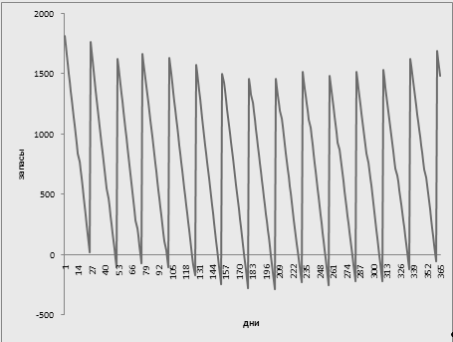

Анализируя график и его данные, можно заметить, что 41 день в году запасы уходят в минус, что в свою очередь приводит к потере прибыли и увеличению расходов на дополнительные срочные поставки.

## 3.2 Система управления запасами с фиксированным объемом поставки

## 

## Данная система управления запасами – система с фиксированным объемом поставки. В отличии от предыдущей системы, здесь ситуация обратная. Размер поставки всегда будет равен оптимальному заказу, то есть 1820 коробов. В этой системе необходимо определить интервал между поставками.

## Нам необходимо построить график продаж и его линию тренда.

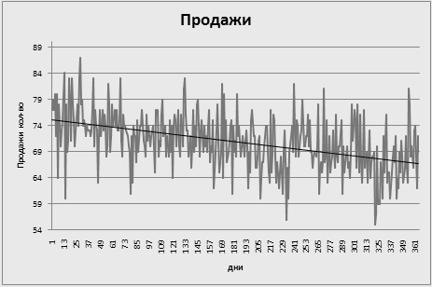

Как только запасы продукции на складе станут меньше значения тренда на этот день, сразу же будет осуществляться поставка. Чтобы оценить эффективность работы системы, необходимо посчитать издержки и построить график движения запасов. Транспортные издержки будут составлять 210 000р., издержки на хранение – 217 548,6р., а общие издержки – 427 548,6р.

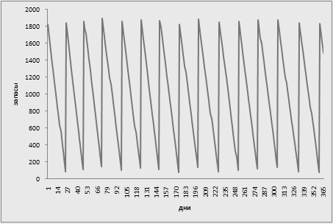

## Из графика видно, что теперь уровень запасов не падает ниже нуля, что является очень хорошим показателем.

## 

## 3.3 С фиксированным объемов заказа и интервалом между поставками

В этой системе заранее определен временной промежуток, и объем поставки также является постоянной величиной. Так как нам нет необходимости определять все эти показатели, мы сразу можем определить издержки, связанные с хранение и транспортировкой товара. Транспортные издержки будут составлять 210 000р., издержки на хранение – 138 532,8., а общие издержки – 348 532,8р. Стоит отметить, что при данной системе прямые издержки наименьшие из всех тех, которые были подсчитанные мной ранее, дело в том, что товар не хранится на складе 75 дней, но вместе с этим у нас "встают" и сами продажи, что, несомненно, отрицательно сказывается на конечных результатах.

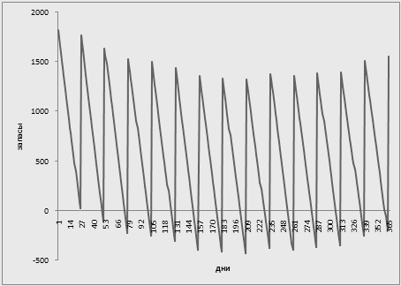

После анализа графика, можно заметить его сходство с первой системой, которую я рассматривал в своей работе [Система с фиксированным интервалом времени между поставками], однако в данном варианте мы имеем куда более несбалансированную систему т.к при фиксированных значениях мы не можем влиять на корректировку поставок и запасов в полной мере.

# 

# 4. Результаты проекта

## 

## Проанализировав классические системы управления запасами, можно сделать вывод, что система с фиксированным интервалом времени между поставками не отвечает требованиям и не решает проблем. Это обусловлено тем, что продажи в нашей ситуации очень не стабильны, а такая система рассчитана как раз на стабильное потребление товара. Система с фиксированным объемом, наоборот, показывает хорошие результаты, как мы видели на графике, запасы не уходят в минус, а издержки не сильно больше, чем в первой системе. Система с фиксированным временем и объемом имеет те же проблемы что и первая, мало того, она является и наименее гибкой, что на сегодняшний день отрицательно сказывается на ведении бизнеса. После анализа трех систем я решил предложить систему с нефиксированным интервалом и объемом поставки. В этой системе я постарался объединить достоинства предыдущих. Принцип работы этой системы заключается в том, что как только запас становится ниже значения тренда для этого дня, он пополняется до оптимального. Для того чтобы оценить эффективность системы, посчитаем издержки и рассмотрим график движения запасов. Издержки на транспортировку составят 210 000р., на хранение –213 836,4р., общие издержки 423 836,4–р.

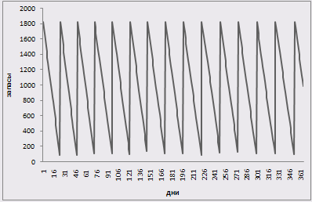

## Запас здесь не уходит в минус, как и в системе с фиксированным объемом поставки. Издержки незначительно, но все-таки ниже, чем в предыдущей системе.

# Заключение

## 

## Подводя итоги, можно сказать, что цель работы достигнута – разработана система управления запасами. Выполнены все пункты, которые оговаривались в начале. Мы получили четыре возможных варианта управления запасом, два из которых заведомо убыточны. Другие две модели имеют небольшое различие в абсолютном выражении и на выбор могут быть использованы ЛПР для формирования общей стратегии. После работы над проектом, я убедился в том, что управление запасами – важная, даже неотъемлемая часть бизнеса. Те руководители, которые игнорируют этот факт, многое теряют. Что вполне можно увидеть из данного проекта. Было бы очень сложно добиться максимального эффекта от бизнеса без управления запасами того продукта, который мы продаем.

# Список литературы

1. Управление запасами в цепях поставок. Стерлигова А.Н., М.: ИНФРА-М, 2008 г.;
2. Корпоративная логистика. 300 ответов на вопросы профессионалов / Под общ. и научн. ред. проф. В.И. Сергеева. – М.:ИНФРА-М, 2006. – 976 с.
3. Информация раздаточного материала курса "Управления запасами в цепях поставок" / С.В.Грейбо.
4. Интернет